H4A系统USBkey安装操作手册
- 安装方法：
1、下载读卡器的驱动程序和客户端
在IE中输入http://10.99.101.200/CupaaWebMgr这个地址，选择“USBkey认证”输出界面如图1：
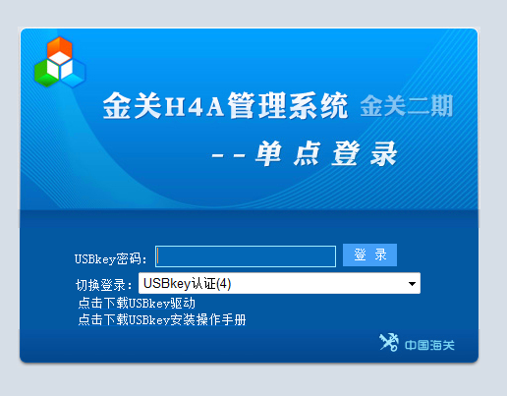
（图1）
(1)在图1的页面中点击“点击下载USBkey驱动程序”链接，然后选择保存。打开刚保存的名为usbkey_driver.rar的压缩文件。安装“东方口岸USBKEY管理工具用户版.msi”，安装方法如下：
“东方口岸USBKEY管理工具用户版.msi”的安装方法：双击“东方口岸USBKEY管理工具用户版.msi”文件，弹出如下界面：

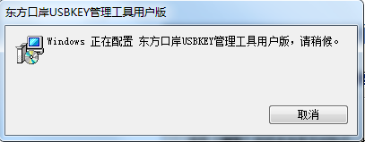
安装过程中会提示如下界面：

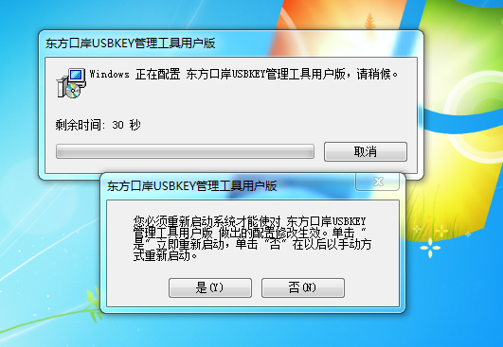
单击“是（Y）”即重新启动计算机，以便完成安装过程。
2、完成上面第1步后，插上USBkey，就可以在“图1”的页面中输入USBkey的密码以USBkey的方式登录系统了。

- 注意事项与常见问题

1、CAB包无法安装：
首先请将H4A平台地址加入到受信任站点中，同时按照下图设置：
